3- қазан "Мұғалімдер күніне" орай, "Дублер күні" ұйымдастырылады. Оған қатысушылар 5-11 класс оқушылары. Мұғалімдер мен мектеп әкімшілігінің рөлінде- жоғары сынып оқушылары.
Дублер күнін ұйымдастырушылар- «Болашақ»
мектеп парламенті және педагогикалық ұжым.

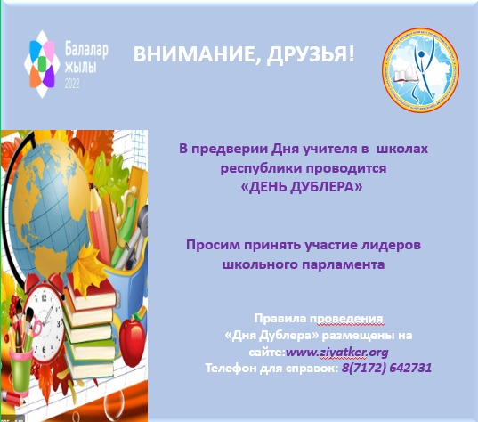

3— қазан Ұстаздар күніне орай, мектепте Дублёр күнін өткізу туралы,сонымен қатар, мұғалімдер, қамқоршылық кеңес және "Болашақ"мектеп парламенті арасынан бастамашыл топ құру туралы бұйрық шығарылды.
Бастамашыл топ, бүгінгі таңда өз жұмысын бастап кетті. Олар мектеп директоры, әкімшілігі және қвзметкерлеріне дублер болатын кандидаттарды таңдады.

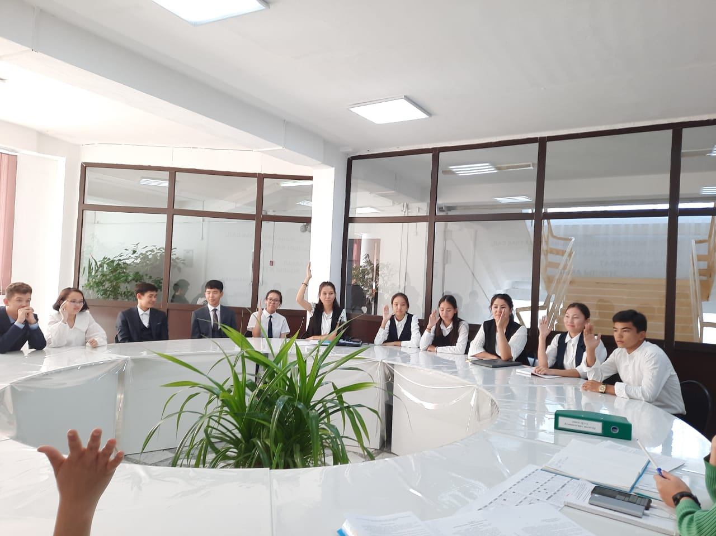
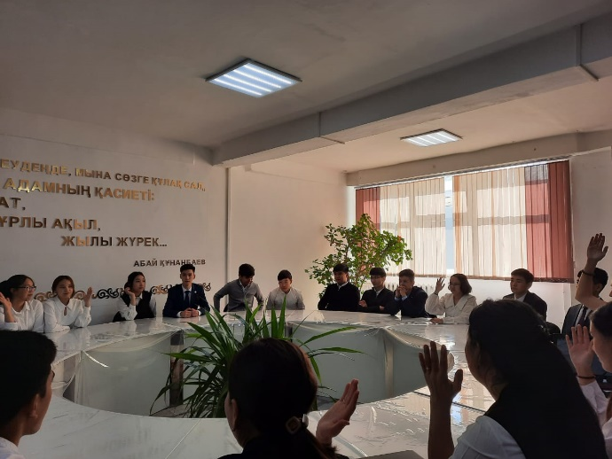

14—қыркүйек мектеп директоры Ешкеева А.Т. мұғалімдер күніне орай, ұйымдастырылып отырған Дублер күнінің ережесімен, яғни,мектептегі өзін—өзі басқару күнін өткізу туралы мектеп әкімшілігін, қамқоршылық кеңес мүшелерін, "Болашақ" мектеп Парламентінің мүшелеріне таныстырды.

